OBSERVATORIO
DEL
MEDICAMENTO

Julio 2016

Observatorio del Medicamento

Los datos de consumo de medicamentos facilitados por el Ministerio de Sanidad, Servicios Sociales e Igualdad, que se dieron a conocer el día 31 de agosto de 2016, indican que en el mes de julio se ha producido un descenso en el número de recetas y gasto, aunque un aumento en el gasto medio de las recetas.

En este mes, sin embargo, continúa produciéndose un aumento del gasto en el acumulado interanual, ya que pasa de 9.436,6 millones en el año 2015 a 9.739,2 millones en el mes de julio del año 2016, lo que confirma la idea de que hasta este momento se está produciendo una recuperación del mercado, de forma persistente, aunque la caída desde el año 2010 es superior al 20%. El aumento actual de 302,6 millones solo se ha visto afectado, hasta ahora, por la modificación de los precios de referencia que entraron plenamente en vigor a principios de año y los cambios en la aportación de los beneficiarios implantados en algunas Comunidades Autónomas.

Esta situación puede cambiar tras la entrada en vigor de la Orden de Precios de Referencia publicada este mismo mes que es una de las cuestiones que se analizan en este Observatorio, aunque hay que adelantar que su impacto puede ser fácilmente absorbido por la dinámica actual de crecimiento del mercado.

Finalizamos este mes el estudio de los modelos retributivos en distintos países, reafirmándonos en la conclusión de que el cambio retributivo ha sido muy desfavorable para las farmacias en la mayor parte de los países donde se ha puesto en marcha, y la dificultad de implantarlo en nuestro país tanto por razones presupuestarias como de carácter práctico por la relativa estabilidad en el número de recetas y el menor volumen de ventas de las farmacias españolas. Una consideración nada desdeñable es que el crecimiento del mercado, en caso de implantarse un sistema de retribución por acto o mixto, quedaría indexado a los presupuestos de las Administraciones Públicas, en un panorama general de reducción del gasto y reducción de la demanda de recetas por motivos exclusivamente demográficos.

En cuanto a los datos mensuales del gasto en Julio, el número de recetas alcanza una cifra de 72,5 millones, lo que representa un descenso del (-2,69%) con respecto al mismo mes del año anterior, que fue de 74,5 millones. El gasto desciende un (-0,70%) y, el gasto medio por receta aumenta un 2,04%, lo que demuestra la escasa influencia que está teniendo la última Orden de Precios de Referencia que entró en vigor el pasado mes de enero y una situación expansiva del mercado que puede tener algún retroceso por el impacto de la Orden publicada este mes.

En lo que se refiere a las cifras acumuladas de recetas, gasto y gasto medio por receta en 2016, se expresan en el cuadro siguiente.

ACUMULADO ENERO-JULIO

Comparación de los siete primeros meses de los años 2015 y 2016
Indicador | 2015 | 2016 | % incremento
Número de recetas | 520.391.332 | 529.587.530 | 1,77
Gasto | 5.578.603.161 | 5.783.956.001 | 3,68
Gasto medio por receta | 10,72 | 10,92 | 1,88

Evolución de la Facturación de recetas en los últimos doce meses

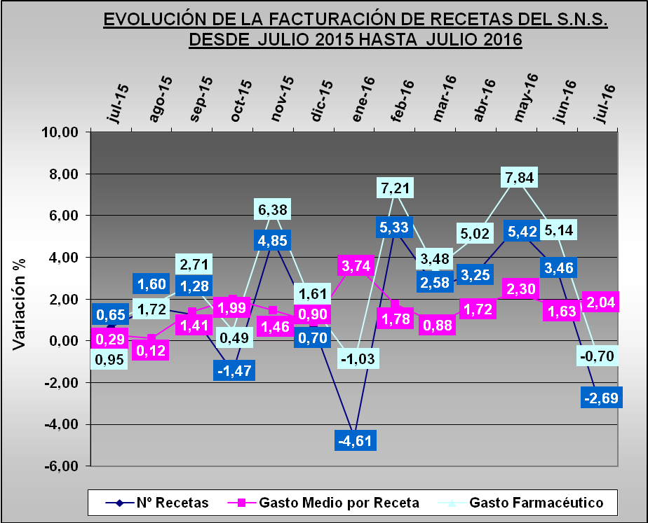

Tendencia logarítmica

En la tendencia de gasto se aprecia que se mantiene la trayectoria de estabilidad o ligero crecimiento, influida por los datos del mes de Julio, que indican una evolución positiva en los tres indicadores. Esta evolución positiva haría pronosticar que la tendencia podría continuar hasta la entrada en vigor de la nueva Orden de precios de referencia.

Las previsiones a corto plazo muestran que, aunque se mantiene el gasto en el momento actual, tanto en el acumulado como en el interanual, éste puede experimentar descensos algunos meses.

Objetivamente se puede afirmar que la Orden de Precios de Referencia del año 2015 no tiene efectos sobre el ejercicio 2016. Sin embargo otros factores de carácter estacional – ausencia de patología invernal – o inestabilidad política en la formación del gobierno, juntamente con algunas medidas de carácter local relacionadas con la aportación de los beneficiarios, parecen estar influyendo en el consumo.

TENDENCIA LOGARÍTMICA (Proyección de 2 periodos hasta septiembre de 2016)

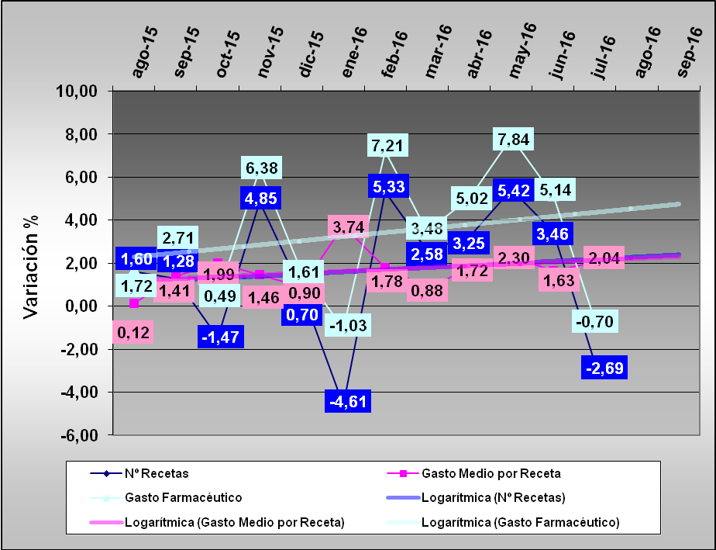

Gasto por Comunidades Autónomas

En Julio se producen pequeños aumentos en cuatro Comunidades Autónomas y en Ceuta.

Los aumentos más significativos son los de Comunidad Valenciana +2,70% Castilla La Mancha +2,20%; Aragón +0,64 y Canarias +0,37. Los mayores descensos se producen en Navarra (-6,10%); Galicia (-3,01%) y La Rioja (-3,02%). En el resto los descensos oscilan entre el 1 y el 3%

En conjunto este mes de Julio muestra una imagen de descenso bastante generalizado en las ventas, respecto al mismo mes del año anterior.

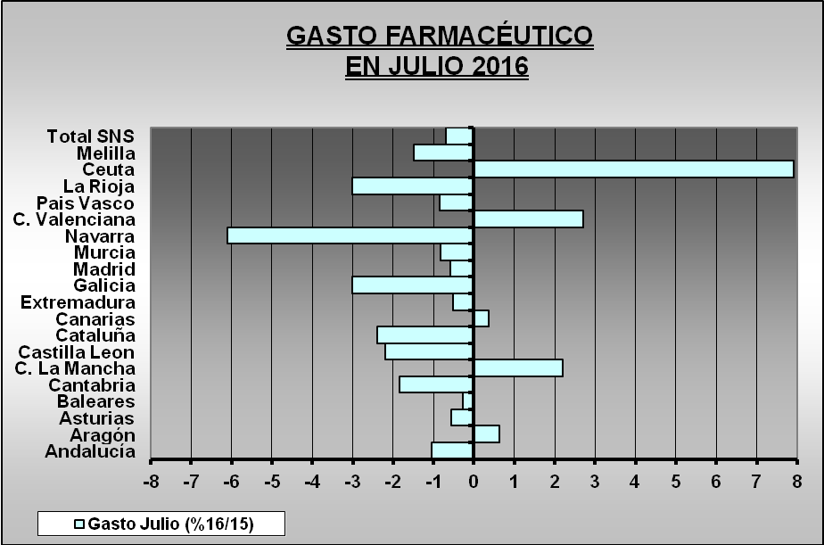

Comparación del gasto respecto al mes anterior por CC.AA.

Si hacemos la media de los dos últimos meses para evitar el “efecto calendario”, comparando en cada Comunidad Autónoma el incremento del gasto en los meses de junio y julio, respecto a los mismos meses del año anterior, se observa que solo se producen aumentos en Ceuta. Este resultado es consecuencia de los menores aumentos o descensos de este mes respecto del anterior.

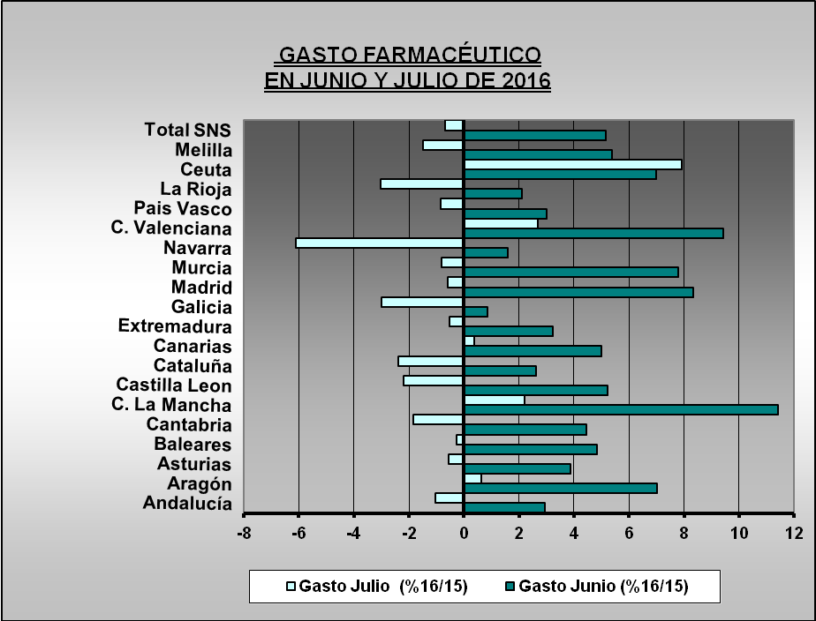

Análisis de la demanda de medicamentos

Como en Observatorios anteriores, y desde que se puso en vigor el RDL 16/2012, venimos realizando un seguimiento de la demanda de medicamentos a través de la evolución en el consumo de recetas, que es un dato que descendió durante los primeros meses del año 2013 pero que aumenta a final de ese año, mientras en 2014 presenta descensos en julio, octubre y noviembre. En 2015 ha venido aumentando en mayor o menor medida todos los meses, excepto en los meses de julio y octubre. Ahora en 2016, en los siete meses transcurridos el balance es positivo, aunque descendió en el mes de enero y en el actual mes de julio.

El efecto disuasorio del copago se encuentra en los meses anteriores, excepto enero y en julio, en una fase de recuperación, un hecho que como ya apuntamos en su momento, tendría una duración limitada en el tiempo.

La evolución del consumo de recetas, respecto al mismo mes del año anterior es la que aparece en el gráfico siguiente. Nos encontramos en la primera parte del año 2016 en un proceso de aumento en el número de recetas, algo que se acredita actualmente en el acumulado interanual, ya que se produce un aumento de 13,9 millones de recetas.

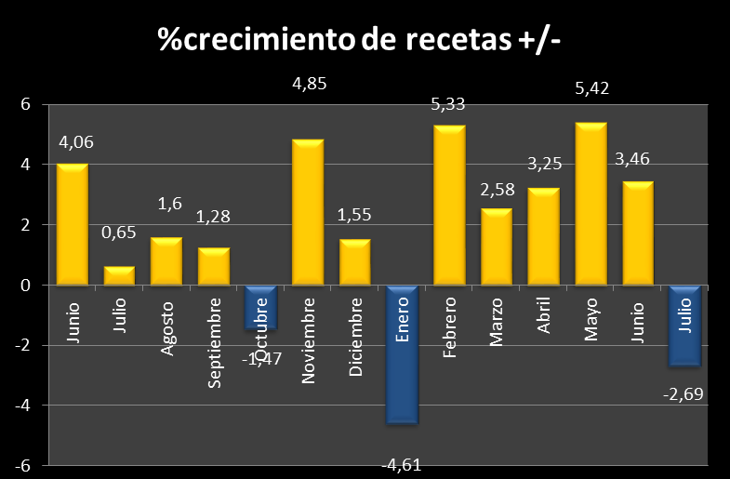

Aunque no se han proporcionado datos globales de la cuantía que hay que atribuir al ahorro de la nueva aportación de los beneficiarios, existen datos procedentes de la facturación de recetas que indican que el porcentaje de aportación ha pasado del 6% al 9,9%, por lo que la cuantía del ahorro debido exclusivamente a la cantidad pagada por los usuarios y no pagada por el Sistema Nacional de Salud estaría en torno a la mitad de todo el descenso del gasto desde que se implantó el copago a los pensionistas.

En algunas Comunidades como la valenciana comenzó en febrero a subvencionarse la aportación a pensionistas y otros colectivos desfavorecidos con lo que se está produciendo un repunte en el consumo de recetas.

Impacto de la Orden de Precios de Referencia

La Orden SSI/1305/2016, de 27 de julio, por la que se procede a la actualización en 2016 del sistema de precios de referencia de medicamentos en el Sistema Nacional de Salud entrará en vigor para la facturación de las farmacias en el próximo mes de octubre. Como en ocasiones anteriores el Ministerio de Sanidad no ha realizado una estimación económica de la misma por lo que para conocer su impacto hemos recurrido a las estimaciones de IMS que son las siguientes:

Al aplicar los precios de referencia sobre el sistema de agrupaciones homogéneas establecido, el valor anual del segmento de reembolso genera un impacto negativo de 114 M€.

Estos 114 M€ suponen una variación de un -1,4% en el segmento de mercado afectado por la aplicación de la OPR y un - 1,1% del mercado total financiado de las oficinas de farmacia. Además, la variación de precios ocurrida en los últimos doce meses genera una reducción de 48 M€ en el valor del segmento de reembolso a PVL por lo que el impacto total estaría en torno a los 155 M€
Igual que con anteriores OPR más del 70% del efecto conjunto precio junio 2016 + efecto OPR corresponde a conjuntos homogéneos de nueva creación y en ellos el 100% (118M€) afecta a productos no genéricos.

El 97% del impacto de la OPR se concentra en el segmento de marcas.

A la vista de estas estimaciones se puede afirmar que el impacto para algunos laboratorios será prácticamente nulo porque los productos que se integran en precios de referencia dejan de devengar los descuentos del 7,5% el 15% y el 4% que se establecieron en el RDL 8/2010 y que en ocasiones han producido la paradoja de que si la bajada de precios es inferior al porcentaje que devengaban el laboratorio se beneficia de la entrada de su producto en precios de referencia, al no pagar descuentos.

En el caso de las Oficinas de farmacia, al ser el impacto inferior al 7,5% del valor del mercado afectado mejorarían su margen al no devengar los descuentos establecidos en el RDL 8/2010, nada más que en algún producto concreto, mientras que en el resto se beneficiarían ampliamente, ya que la mayor parte de las bajadas son inferiores a ese porcentaje.

Como conclusión de este análisis hay que afirmar que la bajada del mercado que produce la Orden de Precios de Referencia de 2016, que no supera el -1,6% del mercado, será fácilmente absorbida por el crecimiento en recetas y precio medio y que afectará positivamente al margen al no devengar los productos que acaban de entrar en el sistema de precios de referencia los descuentos establecidos en el RDL 8/2010.

Conclusiones sobre el estudio de cambios en el sistema de retribución de las farmacias en distintos países.

Últimamente se viene especulando con la teoría de que un cambio en el modelo retributivo, que aleje la retribución del farmacéutico del precio de los medicamentos, podría ser la solución para la erosión económica que están experimentando las farmacias.

En un estudio reciente encargado por FEFE a Luba Consult, S.L se puede apreciar el fracaso de los sistemas de retribución por acto, o que tenga en cuenta también un porcentaje sobre el valor de los medicamentos, o el pago de servicios, en distintos países europeos, o de fuera de Europa, con un parecido nivel de desarrollo al nuestro. La sola excepción parece ser el Reino Unido, en que se implantó un sistema de retribución hace más de diez años, que se encuentra muy consolidado, aunque con problemas por requerir una compleja burocracia en el pago de servicios, y haber necesitado implantar una oficina para evitar el fraude en los pacientes y algunas farmacias.

Extrayendo algunas de las principales conclusiones de este estudio comenzamos por ofrecer una panorámica sobre el número de farmacias, su facturación media y el ratio de habitantes por farmacia en estos países.

 | Farmacias | Facturación media. Miles € | Población  Millones | Ratio  Hab./ Farmacia
España | 21.854 | 820 | 46,7 | 2.137
Bélgica | 4.956 | 1.100 | 11,0 | 2.924
Irlanda | 1.170 | 1.600 | 4,8 | 2.824
Francia | 22.600 | 1.524 | 66,0 | 2.920
Canadá | 9.843 | 1.600 | 35,2 | 3.576
Alemania | 20.441 | 2.024 | 80,0 | 3.914
Australia | 5.300 | 1.185 | 23,0 | 4.340
Suiza | 1.764 | 2.400 | 8,1 | 4.592
Inglaterra | 11.647 | 1.300 | 64,0 | 5.495
Holanda | 2.000 | 2.100 | 17,0 | 8.500
Fuente: http.//apps.who.int/gho/data/node.main.75

Una cuestión importante a analizar es cuál ha sido el resultado de la implantación de estos sistemas retributivos en los países europeos por lo que hemos elaborado el siguiente cuadro con la opinión de los farmacéuticos de cada país:

País | Perdida de Facturación | Comentarios
Irlanda | Reducción de la facturación de la farmacia de -23%.  La facturación promedio pasa de 2,1M€ en 2009 a 1,6M€ en 2013. | Ha supuesto el cierre de 250 farmacias y se estima que si el sistema no se modifica cerrarán aún mas
Bélgica | Ha tardado en consolidar el nuevo sistema de retribución | El presidente la APB (asociación de los farmacéuticos Belgas) Charles Ronlez, muestra su satisfacción de las medidas adoptadas.
Reino Unido | Aunque es un sistema bien establecido, las farmacias obtienen la mayor parte de su margen de los productos no financiados. | El cobro es tardío, dos veces al año. Está sometido a numerosos controles y, en ocasiones no se produce por sospechas de fraude en la prestación de servicios
Francia | El nuevo sistema de remuneración no permite mantener la rentabilidad de la farmacia. Perdida de 52 M de €. 2.363 por farmacia. | Quejas de los farmacéuticos: bajo valor de la remuneración - 40€ para dos consultas de 30 minutos cada una - con un pago diferido al segundo semestre del año siguiente y para el que la Seguridad Social se ha retrasado. Los farmacéuticos no están convencidos ni atraídos por los nuevos servicios de seguimiento. Su remuneración no compensa el tiempo dedicado necesario para la actividad diaria de la farmacia.
Holanda | La facturación ha caído de 2,4 a 2,1 M€.  El pago fijo de 6€ lo hace el paciente. | El paciente no entiende tener que pagar por un consejo que no ha solicitado  Un estudio muestra un deterioro espectacular en la relación Farmacia-paciente. Se han multiplicado por 5 las agresiones físicas a las farmacias.  37% de las reclamaciones de pacientes se deben a este nuevo honorario que está siendo rechazado.
Suiza | El margen de las farmacias ha proporcionado un ahorro de 80 millones Pérdida de 45.000€ por farmacia. | El mercado está dominado por cadenas que compiten para ganar cuota de mercado. No cuentan con un sistema de ordenación que prime los aspectos sanitarios sobre los comerciales.
Alemania | En Alemania las farmacias no han perdido beneficios porque se pagan 8,35€ por unidad dispensada y 0,16 más en servicios de urgencia. | Una cantidad igual a la de Alemania sería inasumible por nuestro SNS ya que 876 millones de recetas a 8,35€ supondría un gasto de 7.314 millones de euros y, aun así, no se resolvería el problema en las farmacias con una población inferior a 1.000 habitantes.
Australia | El modelo australiano se ha implantado recientemente y supone que toda la remuneración la pague el paciente como aportación con unos topes anuales. | La cantidad que pagan los usuarios es muy importante en el caso de venta libre: $37.70 con un máximo anual de $1,453.90 (el dólar australiano vale unos 0,6€). En el caso de venta al sistema sanitario: $6.10 con un máximo anual de $366.00.

Como comentario general sobre los sistemas de remuneración, basados en el pago por receta o mixto, hay que indicar que el modelo Inglés lleva años consolidando un sistema de remuneración por servicios y volumen que elimina la dependencia de la evolución de los precios de medicamentos.

Los defensores de estos modelos aseguran la rentabilidad de la farmacia independientemente de las políticas de precios de las autoridades y refuerzan el papel sanitario de la farmacia que se convierte en sustituto o complemento del sistema de atención primaria, pero tienen una diferencia muy importante respecto a las farmacias españolas, ya que en todos los países analizados cuentan con unas ventas superiores y un ratio de habitantes por farmacia también muy superior.

La implantación de cualquiera de estos modelos en España parte de dos problemas: el bajo nivel de ventas (y por tanto de dispensación de recetas) de nuestras farmacias, algo que solo se puede resolver mediante una modificación de nuestra ordenación farmacéutica, y con un problema añadido de índole presupuestaria que se explica a continuación:

En nuestra ley presupuestaria las recetas se adscriben al capítulo IV de los presupuestos que lleva por título: “transferencia a familias” que al tratarse de una obligación sanitaria que es ampliable por su propia naturaleza ya que la demanda no puede ser determinada. En cambio, si se pagase por servicios, se encuadraría en el capítulo II que lleva por título “compra de bienes y servicios” para los que nuestras leyes presupuestarias no prevén su ampliabilidad y, además, ese pago entraría en competencia con el resto de los servicios que contratan las administraciones. El pago actual se encuentra protegido frente a fluctuaciones de demanda sanitaria, el pago por servicios tendría que ser concretado a la hora de elaborar los presupuestos, sin posible ampliación en función de la demanda.

Una cuestión que no resulta baladí, en un país como el nuestro, es que la actividad de la farmacia –como establecimiento privado- quedaría indexada a los presupuestos generales del Estado de forma definitiva. Nuevas reducciones en la demanda como las que augura el INE por pérdida de población, solo garantizarían un empeoramiento permanente de la situación económica de las farmacias con su constelación de cierre de farmacias, necesidad de subvenciones y estancamiento en la contratación de farmacéuticos y otro personal.

Pronóstico:

Los datos de consumo de medicamentos en el mes de Julio de 2016, ponen de manifiesto que, aunque en este mes se produce un descenso el mercado, continúa su recuperación, tanto en el mercado financiado como en el privado. El crecimiento en términos anuales alcanza este mes los 302,6 millones de euros.

En este Observatorio se actualiza la evolución del consumo de recetas como indicador de la demanda, perfectamente comparable con el año anterior, donde se ha producido un descenso de 2 millones de recetas. En este mes de Julio también aumenta el Gasto Medio por Receta un 2,04%.

La demanda de medicamentos continúa normalizándose respecto al año 2012 y en el acumulado interanual respecto a 2015 se ha producido un incremento de 13,9 millones de recetas.

En este mes de julio se ha producido la publicación de la Orden de Precios de Referencia de 2016 cuyo impacto total, calculado por IMS, incluyendo las bajadas voluntarias de precios se estima en torno a los 155 millones de euros lo que supone un (-1,6%) del mercado. Como conclusión de este análisis hay que afirmar que la bajada del mercado que produce la Orden de Precios de Referencia de 2016, será fácilmente absorbida por el crecimiento en recetas y precio medio y que afectará positivamente al margen al no devengar los productos que acaban de entrar en el sistema de precios de referencia los descuentos establecidos en el RDL 8/2010.

En este Observatorio, finalizamos el estudio que venimos publicando desde el pasado mes de abril con un resumen de las experiencias llevadas a cabo por algunos países para establecer un cambio retributivo en las farmacias. Del estudio comparativo que hemos realizado se puede deducir que el cambio retributivo, en términos generales, no ha favorecido la rentabilidad de las farmacias, excepto en Alemania, donde se aplican más de 8 euros por receta, y que aún en aquellos países donde el sistema está muy consolidado, como es el caso de Reino Unido, pero con numerosos problemas burocráticos que han obligado a la creación en una oficina anti fraude. En el caso de España la aplicación de un cambio retributivo por acto o de carácter mixto cuenta con dos problemas: uno de carácter presupuestario, ya que la partida de la que se pagan los medicamentos tiene carácter ampliable mientras que la necesaria para pagar honorarios profesionales y servicios no lo es; y además el volumen de ventas y población dependiente de nuestras farmacias, es muy inferior al resto de los países analizados.

Finalmente, las previsiones a corto plazo –agosto y septiembre de 2016 – indican que el mercado continuará en un crecimiento moderado, hasta la entrada en vigor de forma efectiva de los nuevos precios de referencia y se disipen otras incertidumbres de carácter político.

